Klangschloss 2019 am 30. und 31. März

Es ist angerichtet: das 14. Klangschloss lädt zum Audioschmaus mit exquisiten Musikanlagen, faszinierenden Showcases, einer Kopfhör-Küche und Fachvorträgen. Der Besuch darf gerne bei einem Glas in der Bar von Wein und Co ausklingen.

Vorträge mit LIVE Groove
Wer die taufrische Website anklickt, der sieht purpur ! Die Referenz gilt Purple Haze aus der Feder von Jimi dem Saitenmagier, der vor 50 Jahren in Woodstock einen legendären Auftritt hinlegte. Musikredaktor Lothar Brandt lässt das Gefühl von Konzerten dieser musikalisch bewegten Zeit aufleben. LIVE ist der rote Faden der beliebten Vorträge im Schloss, denn wie live soll es bitteschön auch zuhause klingen. Für Thomas Breitinger gelingt dies vor allem dank Live-Mittschnitten, die er der Studio-Perfektion vorzieht. Ralph Zünd sieht dies nüchterner. Er ist seit vielen Jahren vor der Bühne, aber auch in seinem Studio zuhause und weist auf die unterschiedliche Arbeitsweise hin, wie auch seine Mixtur für den Live-Groove. Die Musikanlage für die Vorträge trägt ebenfalls dazu bei. Sie hat unübliche drei Kanäle, ein Prinzip mit einer weit zurückreichenden Geschichte und vergessenen Vorzügen. Christof Faller berichtet.

Showcases und Zwischentöne

Tolle Musikanlagen beherrschen natürlich nicht nur krachenden Rock, sondern auch die zarten Zwischentöne. Die Palette im Schloss ist breitgefächert, von Manufakturprodukten bis zu Weltmarken, analoger und digitaler Ingenieurskunst und vor allem mit vielen Möglichkeiten, sich über High-End Hifi zu informieren. So veranstalten im grossen Raum vier Partner den ersten High-End Showcase. In unterhaltsamen, stündigen Präsentationen werden unterschiedliche Themen zur Musikwiedergabe beleuchtet, etwa wie moderne Musikanlagen konzipiert werden, die Möglichkeiten von digitalen Signalprozessoren und was am besten Füsse wippen lässt ! Garniert sind die Showcases mit edlem High-End von Bowers&Wilkins über Weiss High-End, Illusonic bis zu Live-Act Audio.

Vorhang auf für High-End Hifi:

Das Salz im Schloss sind die Vorführungen in den atmosphärischen Räumen, wo einige bekannte Namen erstmals auftauchen, etwa die famosen US-Hersteller Wilson-Audio mit Audio-Research und De Agostino. Oder die Weltmarken mit britischen Wurzeln KEF und Arcam. Der Schweizer Altmeister Neukomm zeigt die Krönung seines Schaffens: seine Master-Elektronik steuert die brandneuen Manger P2 mit dem legendären Biegewellenwandler an.

Das Kii-Three Digital-Aktiv-Konzept wartet dieses Jahr mit den BXT-Extendern auf und minimiert nochmals die Raumanregung. Mit analoger Aktiv-Technik rüstet PSI-Audio den brandneuen kompakten drei-Wege Monitor und die weltweit einzigartigen aktiven Bassabsorber AVAA aus. Im Gepäck haben die Schweizer Spezialisten fürs Studio aber auch noch eine Überraschung fürs Wohnzimmer !

Klassisch aufgebaute Musikanlagen erreichen eine hohe Klangkultur, wenn alle Komponenten ineinandergreifen. Tobian Sound Systems baut deshalb die Anlagen gleich komplett vom Röhrenverstärker bis zu den Horn-Lautsprechern. Hohen Wirkungsgrad als Basis für leichtfüssigen Klang bietet auch Blumenhofer im Verbund mit der norwegischen Elektronik von Hegel. Swissonor aus der Westschweiz modernisiert klassische Konzepte und so gehört ein Vintage-Plattenspieler von Thorens zwingend zum guten Ton, restauriert von Riverside Audio.

Kopfhör-Küche zum Zweiten

Die Schlossküche mutiert nach der erfolgreichen Premiere im letzten Jahr wieder zur Kopfhör-Küche mit einheitlichem Musikprogramm, um zahlreiche hochkarätige Kopfhörer unmittelbar vergleichen zu können. Mit Audeze, Stax, Hifiman, Focal, Ergo und Denon stehen zahlreiche Top-Brands zur Hör-Degustation in der Küche bereit. Kopfhörer-Verstärker und Spezialgeräte wie von Amoenus-Audio runden das Programm ab.

Schallplattenbörse und die Bar

Entspannung nach all dem Klangzauber bringt die traditionelle Schallplattenbörse der Analog Audio Association, wo MHW-Audio auch die passenden Waschmaschinen feil hält. Und natürlich darf die gut bestückte Bar von Wein & Co nicht fehlen. Mit dem nötigen Wetterglück öffnet auch die Schlossterrasse und lacht die Frühlingssonne.

Schloss Greifensee, Im Städtli, CH-8606 Greifensee
Samstag 30. März: 10:00 Uhr – 19:00 Uhr
Sonntag 31. März: 10:00 Uhr – 17:00 Uhr
Eintritt inkl. Getränkebon: 10 CHF
Keine Anmeldung erforderlich.
Infos und Programm: www.klangschloss.ch

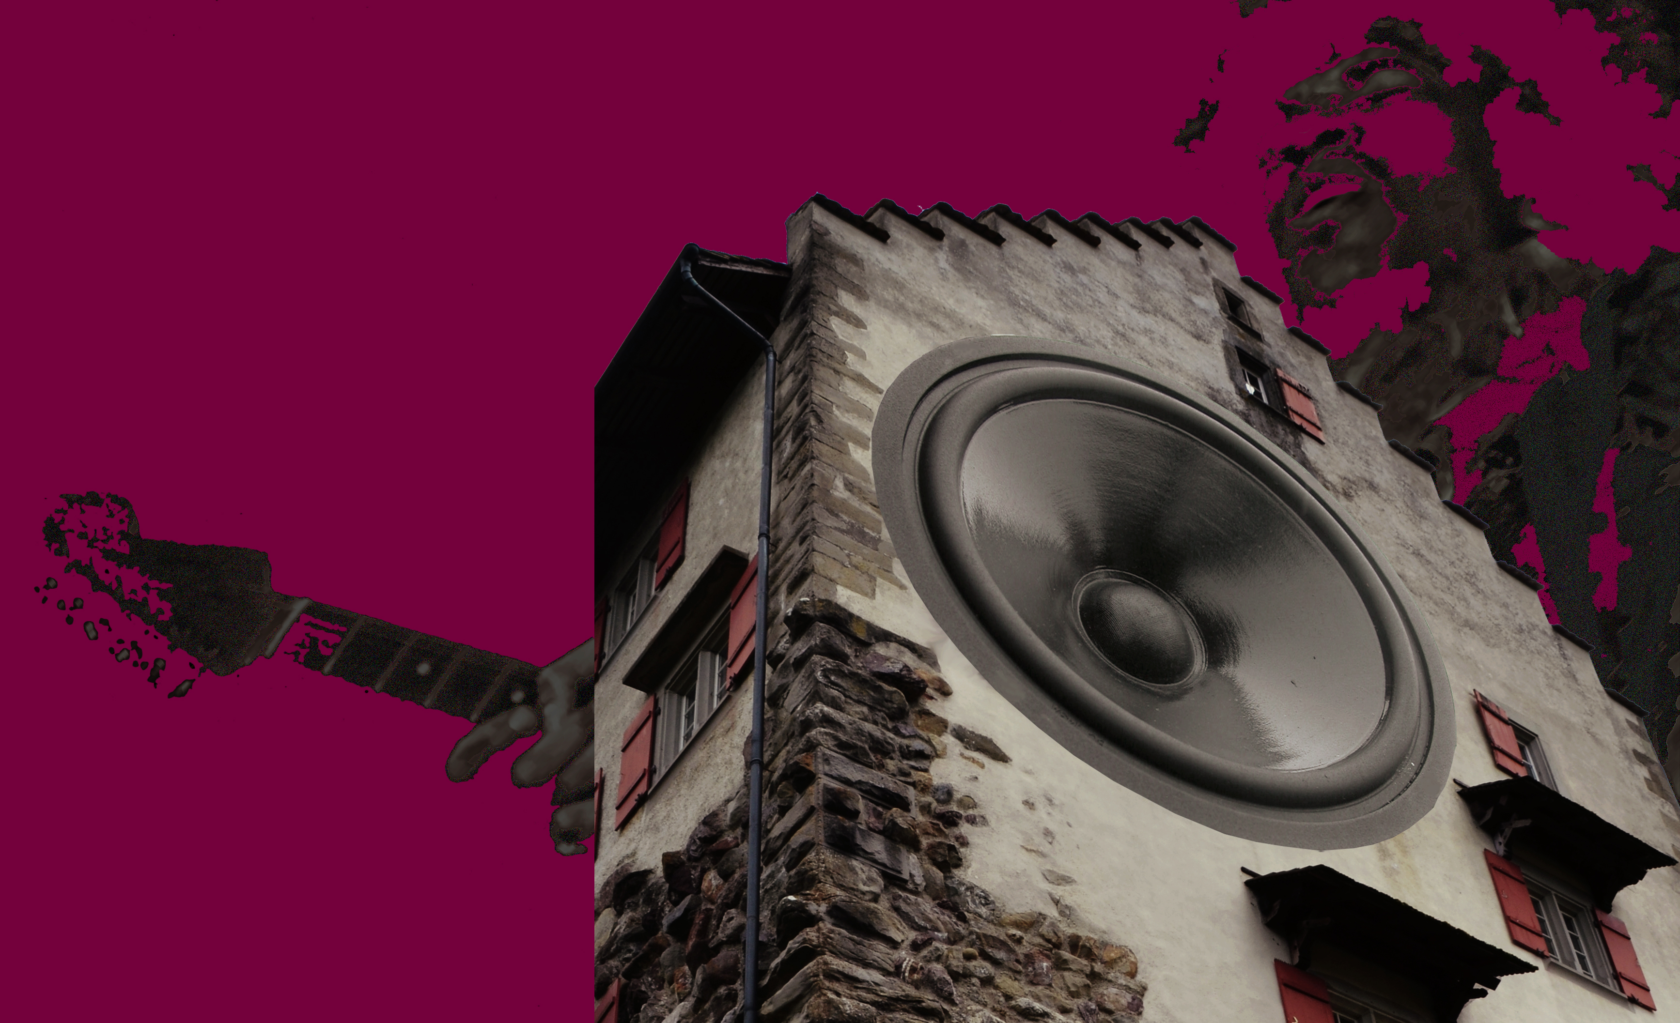Klangschloss 2019: Titelbild
© Klangschloss

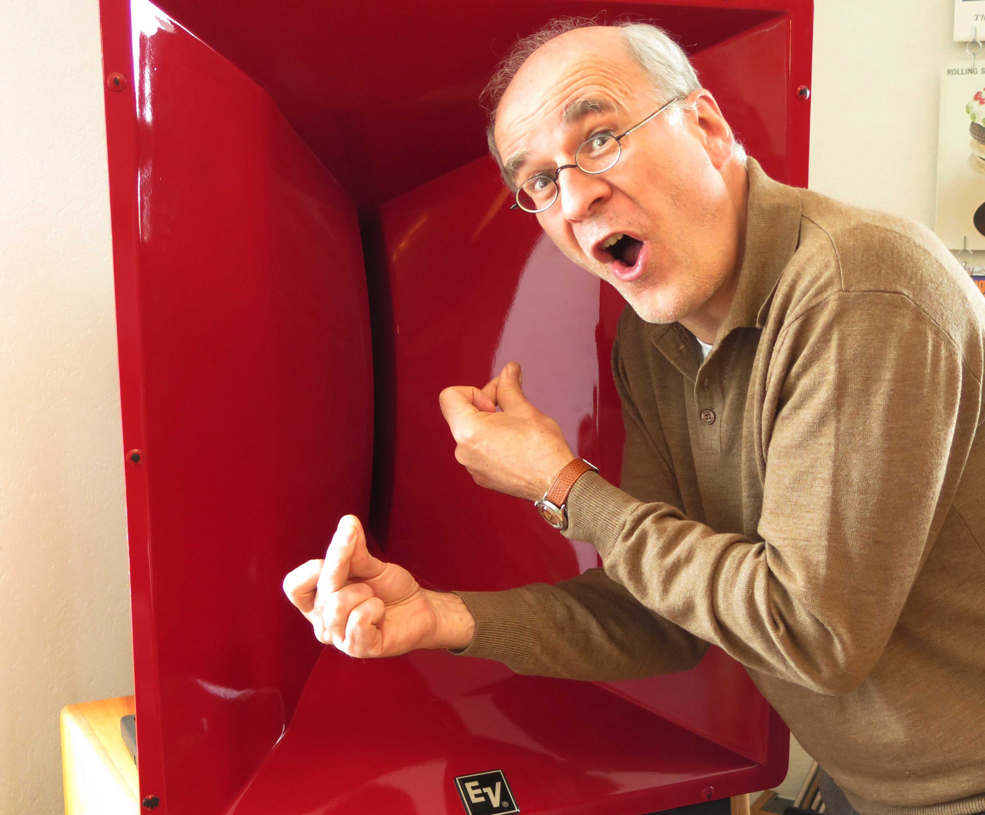
Klangschloss 2019: Vortrag von Thomas Breitinger: LIVE as live can be
© Klangschloss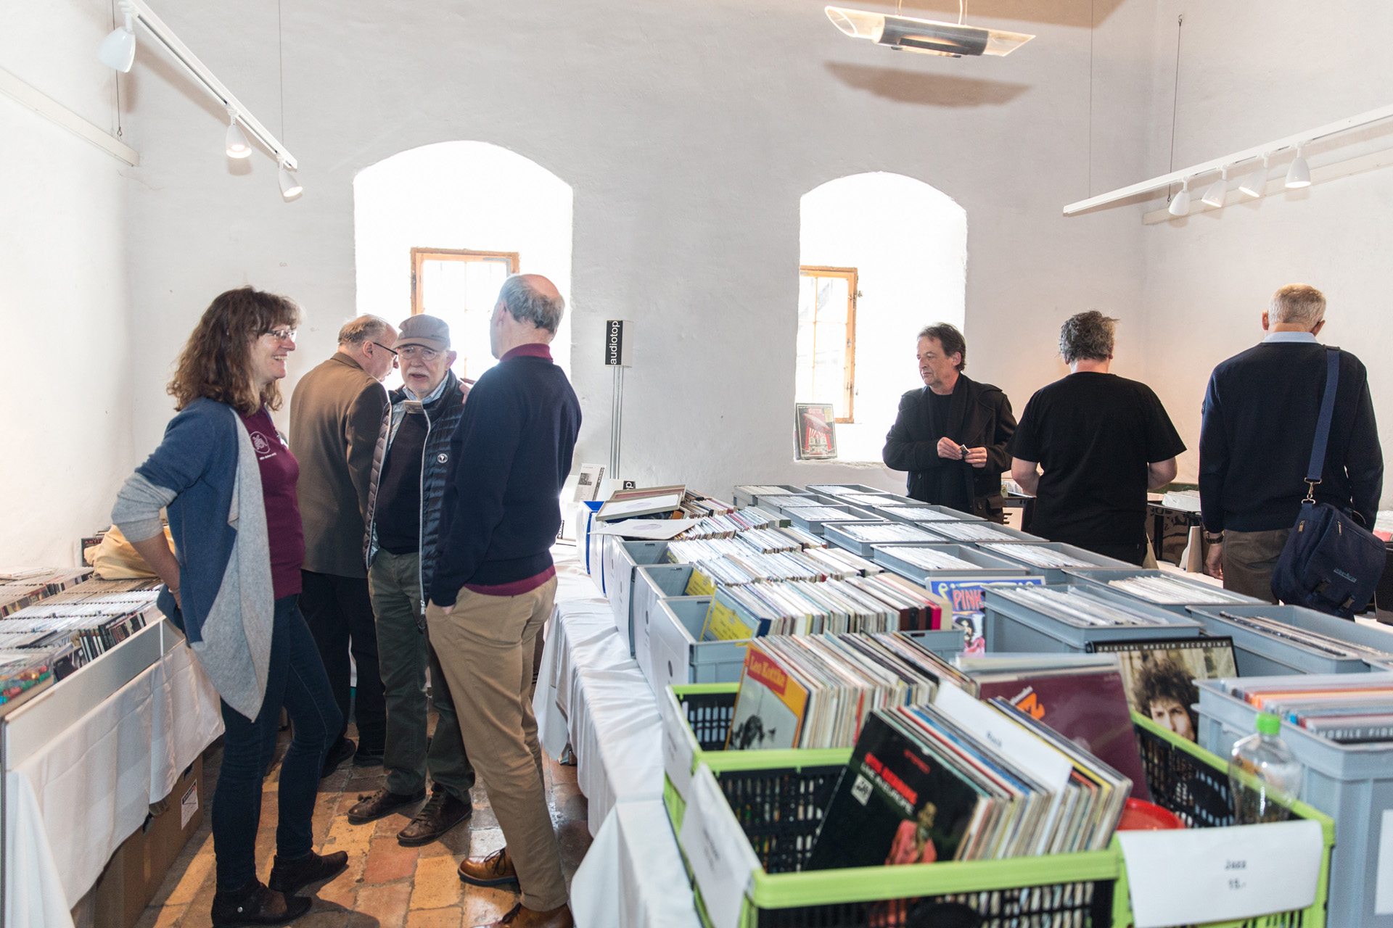
Klangschloss 2019: Schallplattenbörse der Analog Audio Association (AAA)
© Klangschloss
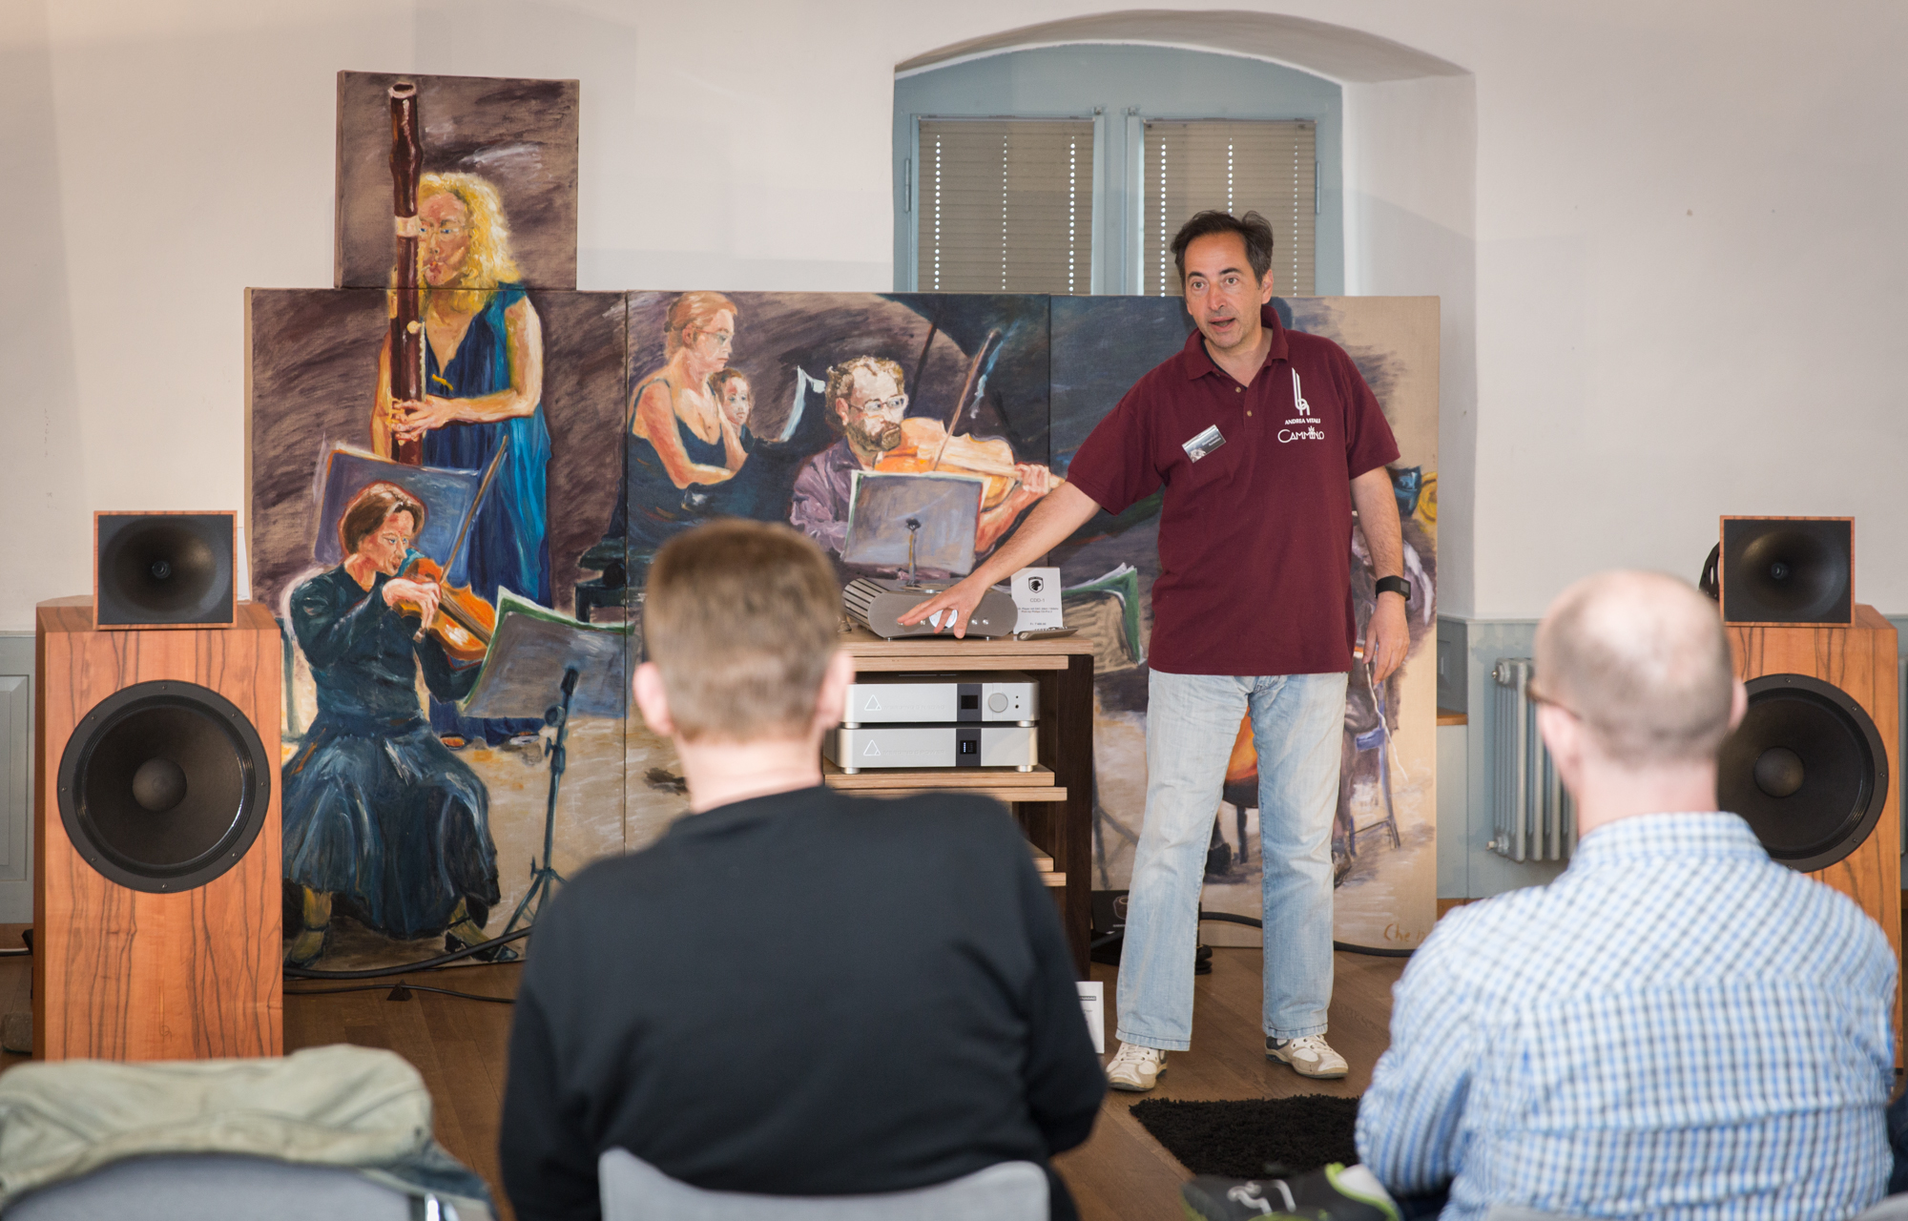
Klangschloss 2019: Blumenhofer-Acoustics, Manufaktur für Hornlautsprecher, Andrea Vitali
© Klangschloss

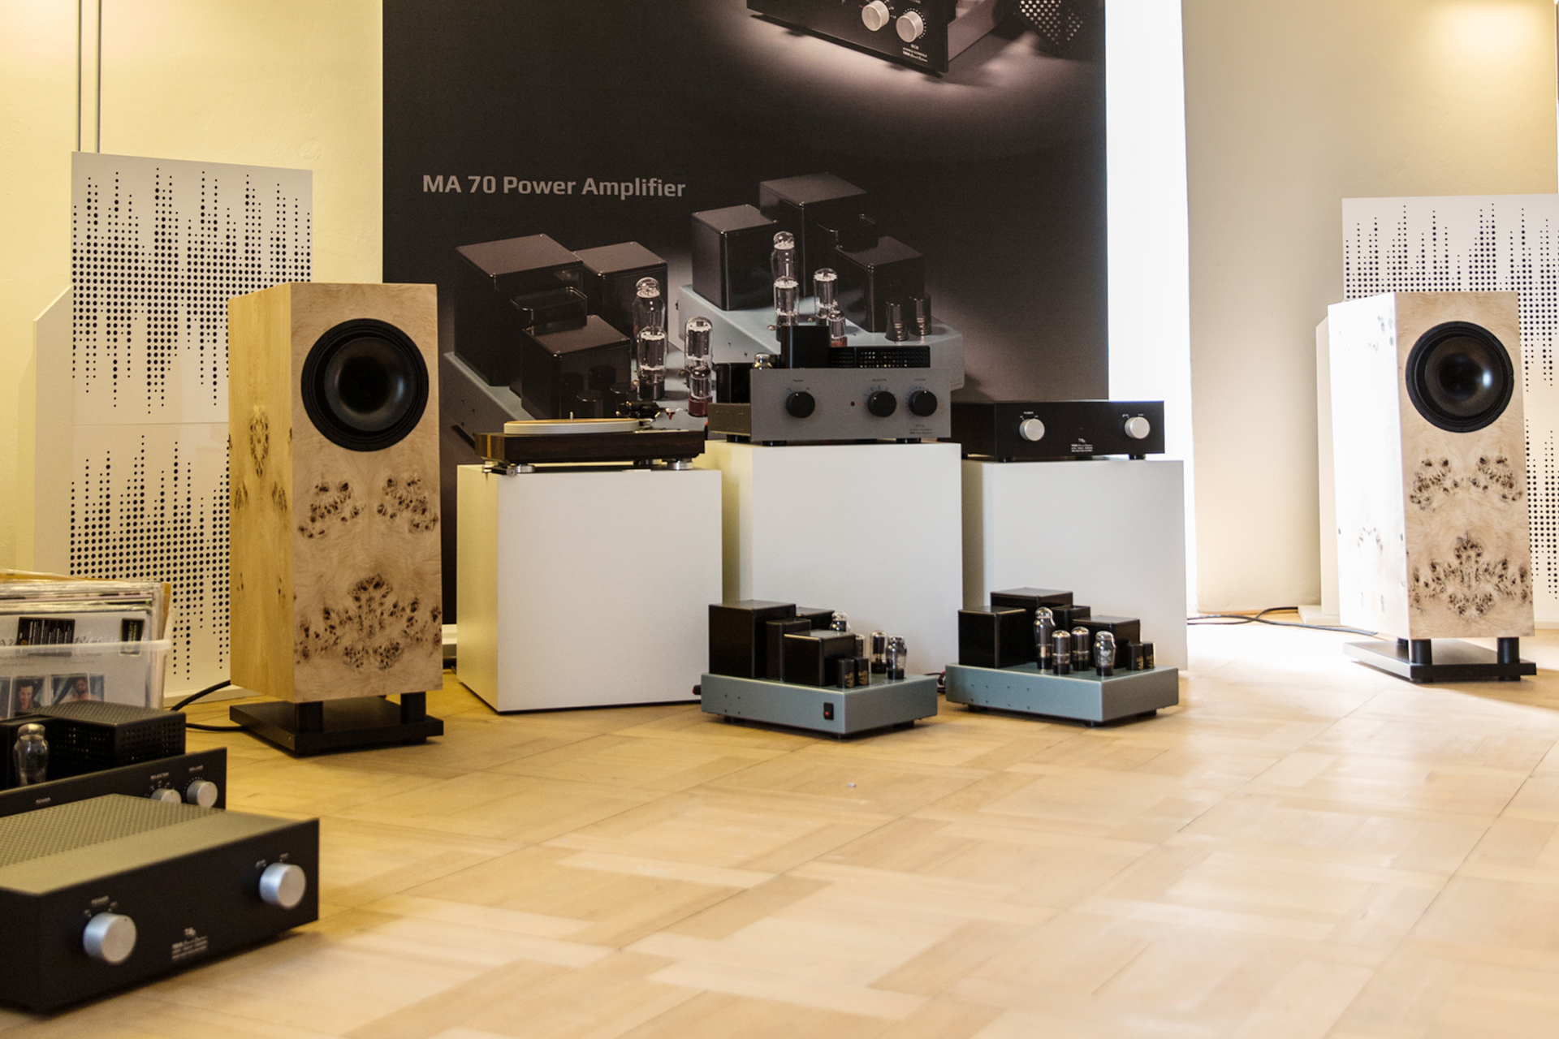
Klangschloss 2019: Tobian Sound Systems, Manufaktur für Hornlautsprecher und Röhrenverstärker
©Klangschloss

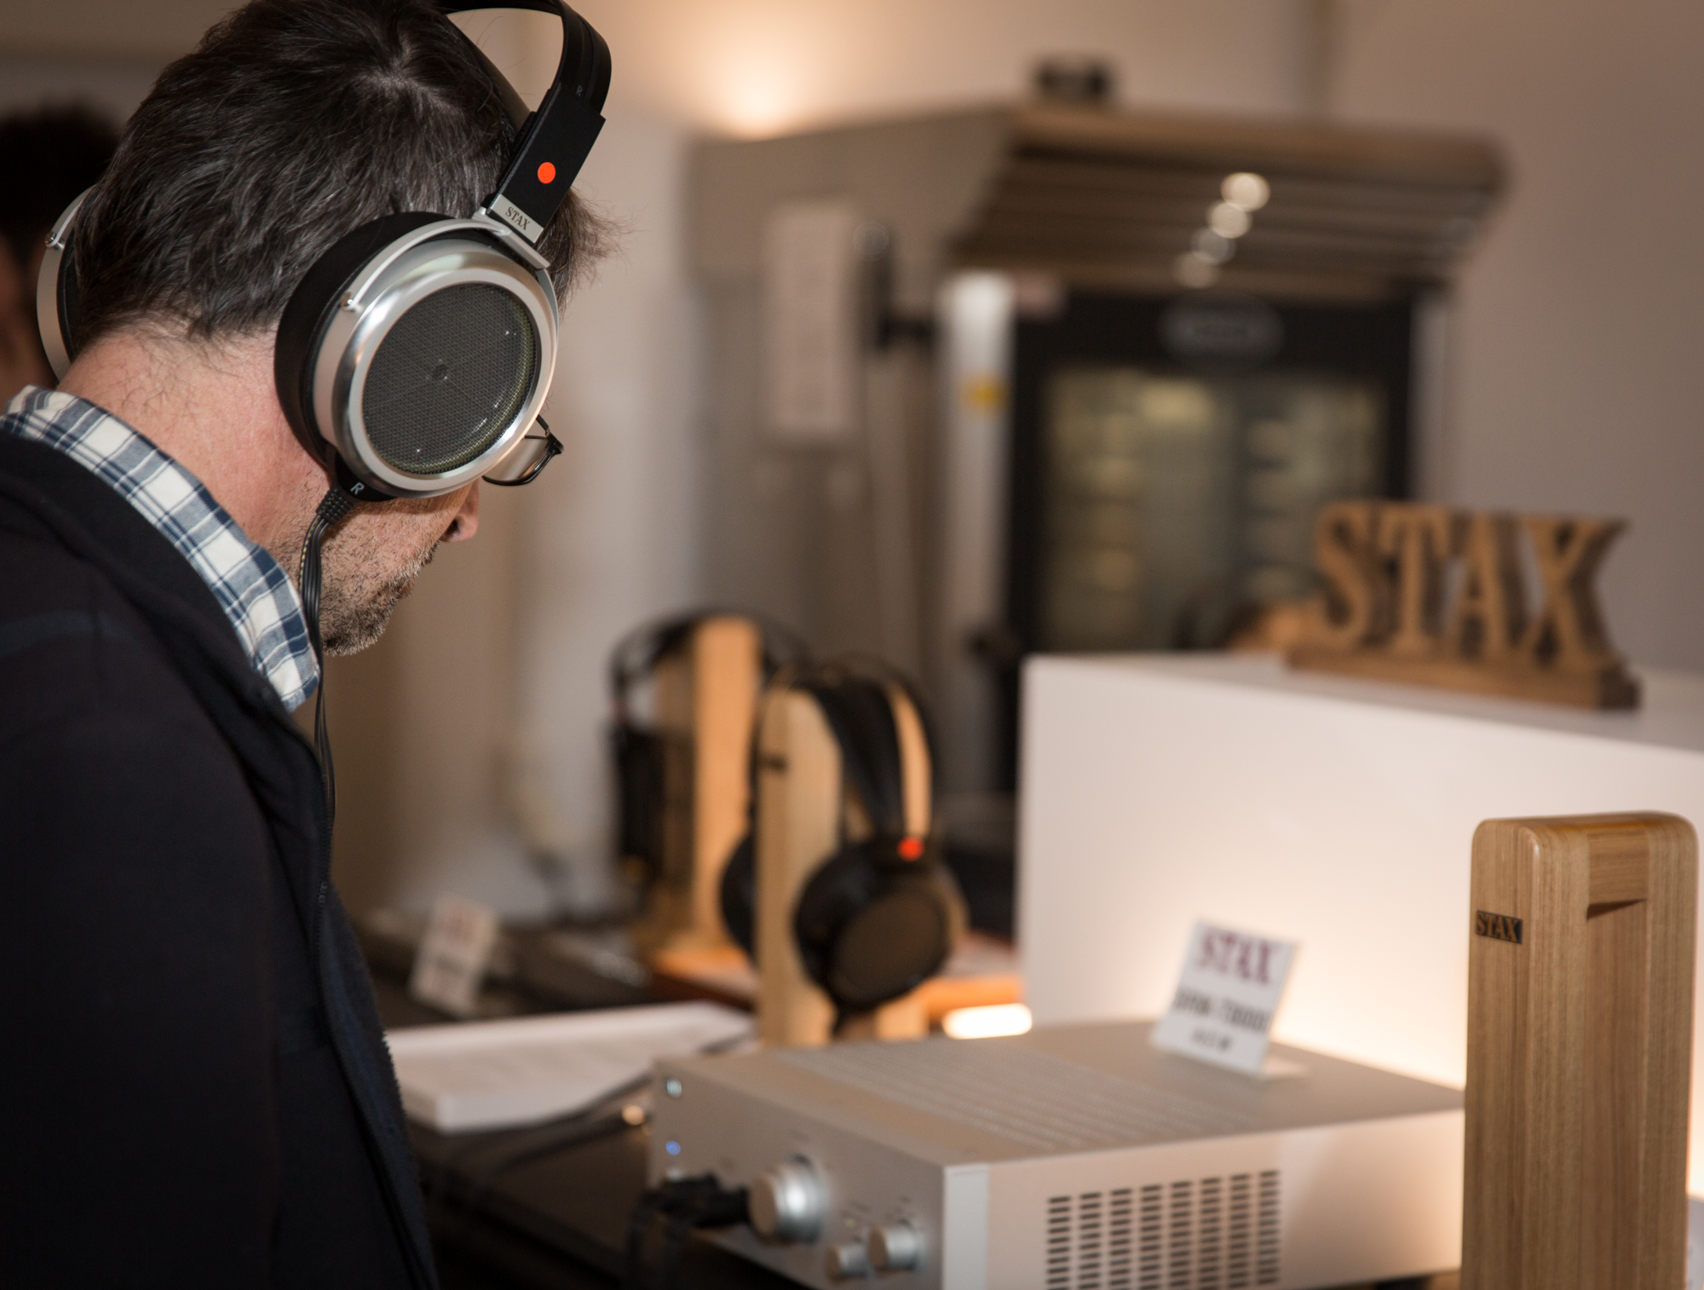
Klangschloss 2019: Kopfhör-Küche mit STAX
© Klangschloss

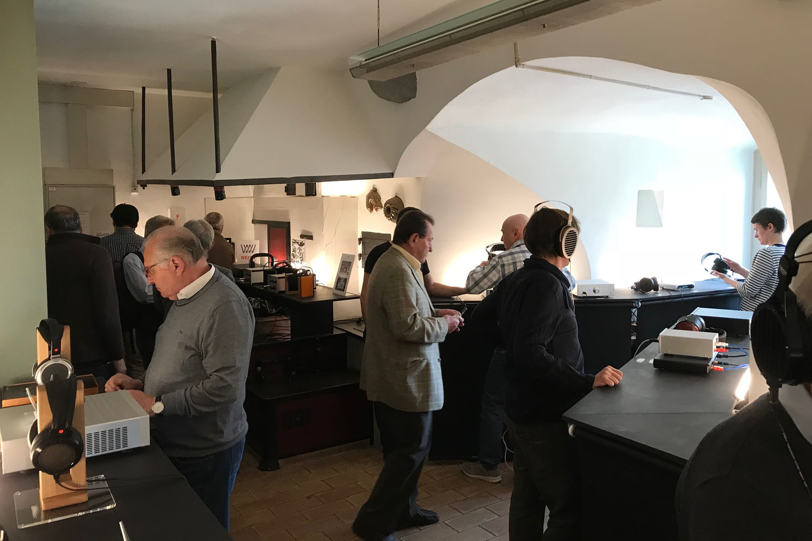
Klangschloss 2019: Kopfhör-Küche
© Klangschloss

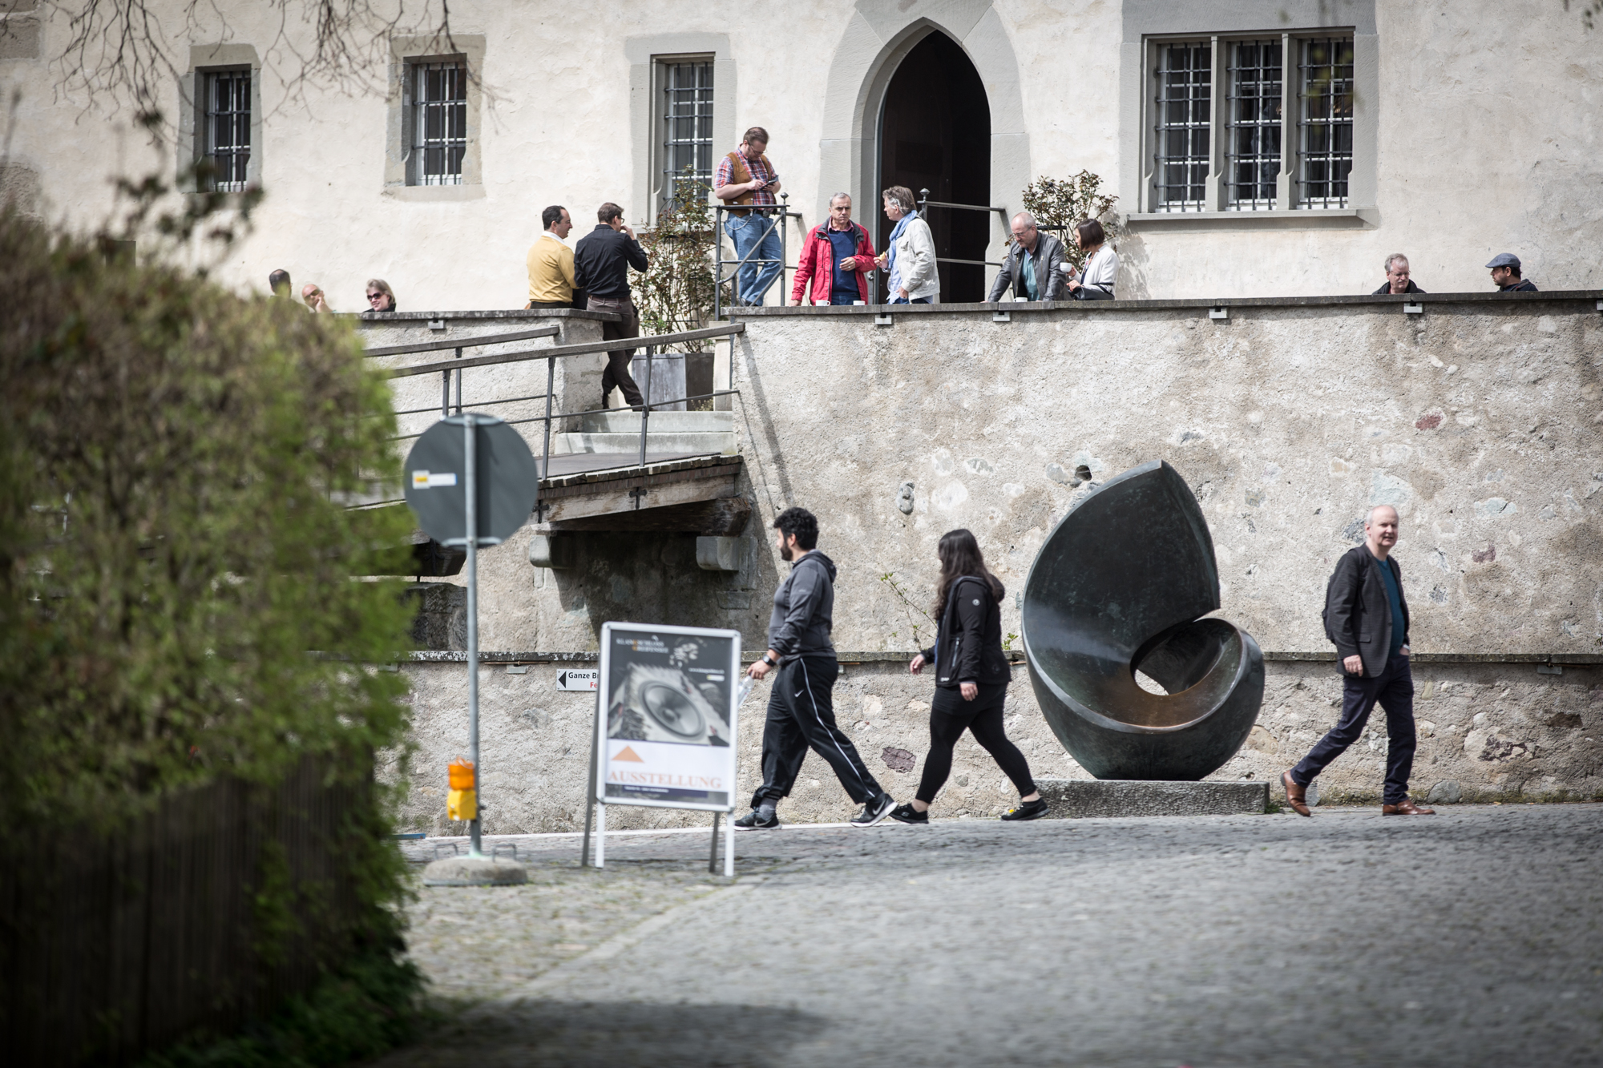
Klangschloss 2019: Klangschloss Besucher, nur einer nutzt sein Smartphone
© Klangschloss

